МИНОБРНАУКИ РОССИИ

**ФЕДЕРАЛЬНОЕ ГОСУДАРСТВЕННОЕ БЮДЖЕТНОЕ ОБРАЗОВАТЕЛЬНОЕ УЧРЕЖДЕНИЕ**

**ВЫСШЕГО ОБРАЗОВАНИЯ**

**«ВОРОНЕЖСКИЙ ГОСУДАРСТВЕННЫЙ УНИВЕРСИТЕТ»**

Дополнительное образование «Основы промышленного программирования»

Pygame проект по теме

«Математическая игра»

Ученики Кутищев М.Е; Никитин Д.Б; Федоров Д.И

Методист Копытина Е.А.

Воронеж 2022

**Содержание**

1. Название проекта 3

2. Авторы проекта 3

3. Описание идеи 3

4. Описание реализации 3

5. Описание технологий 3

6. Интерфейс игры 4

# Название проекта

Требуется выполнить проект по Pygame под названием «Математическая игра», который обладает следующими функциональными возможностями:

* Управление персонажем, перемещая его по карте;
* Выполнение заданий, расположенных на карте;
* Преодоление препятствий, после выполнения заданий;
* Переход на новый уровень при выполнении всех заданий в текущем;
* Музыкальное сопровождение;
* Настройки сложности игры.

# Авторы проекта

Авторами проекта являются Федоров Дмитрий Игоревич, Кутищев Максим Евгеньевич, Никитин Даниил Борисович, ученики второго года обучения проекта Яндекс.Лицей, которые самостоятельно выполняли вышеописанный проект.

# Описание идеи

В настоящее время компьютеры являются неотъемлемой частью повседневной жизни человека. Компьютеры используются для работы, учёбы, развлечения. Для развлечения создаются компьютерные игры. Компьютерные игры существуют в различных жанрах. Один из полезных игровых жанров ­– обучающий.

«Математическая игра» предназначена для обучения счёту (сложение, вычитание, умножение, деление) детей дошкольного и младшего школьного возраста.

Цель игры: выполнение заданий на каждом уровне, путём решения математических примеров.

# Описание реализации

«Математическая игра» была разработана с помощью следующих классов:

* class Tile() – класс для базовых неподвижных объектов;
* ­class Gras() – класс для установки травы;
* class Wall() – класс для установки стен;
* class Ivent() – класс для установки заданий;
* class Door_ivent() – класс для установки дверей-преград;
* class Door_end() – класс для установки дверей-концов уровня;
* class Player() – класс персонажа;
* class Camera() – класс камеры.

# Описание технологий

В разработанной «Математической игре» были реализованы рассмотренные в ходе изучения блока Pygame технологии:

* Игровой цикл;
* Создание игрового поля;
* Изображения и спрайты;
* Столкновения и другие взаимодействия;
* Украшения игры (анимация, музыка и звуковые эффекты);
* Камера, следящая за персонажем;
* Обработка нажатий клавиш.

Необходимые для запуска библиотеки:

– Pygame == 2.1.2

# Интерфейс игры

6.1 Главный экран

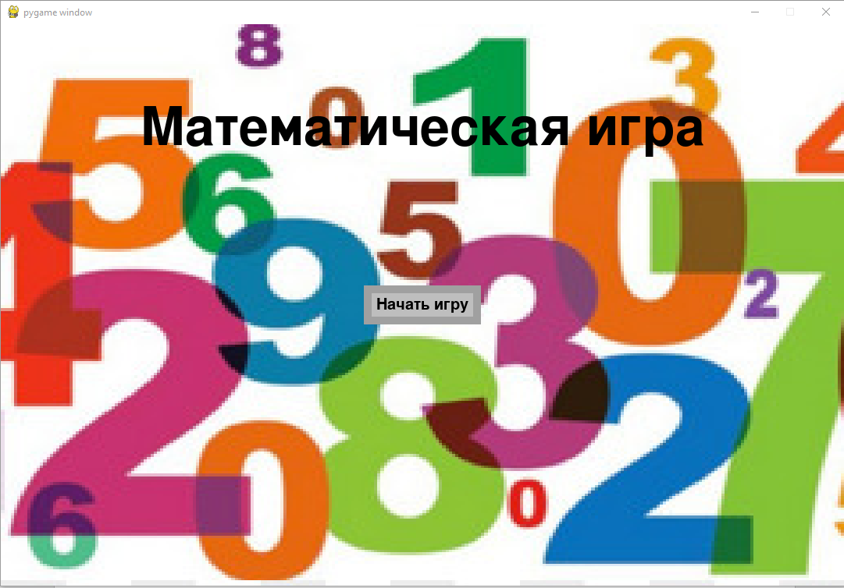

6.2 Начало игры

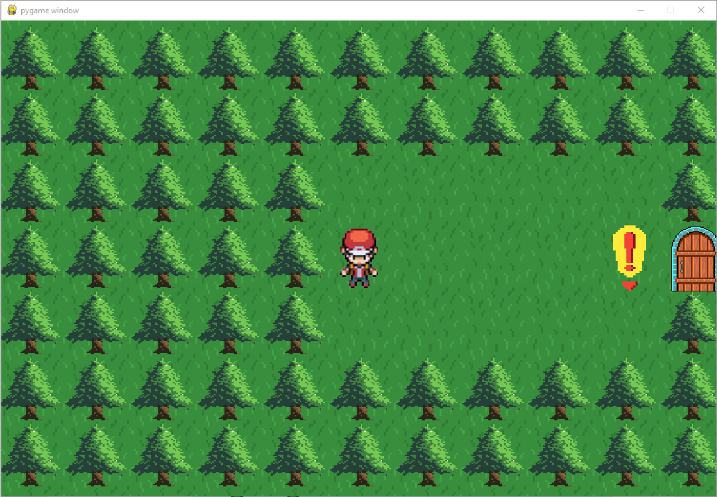

6.3 Объекты на карте

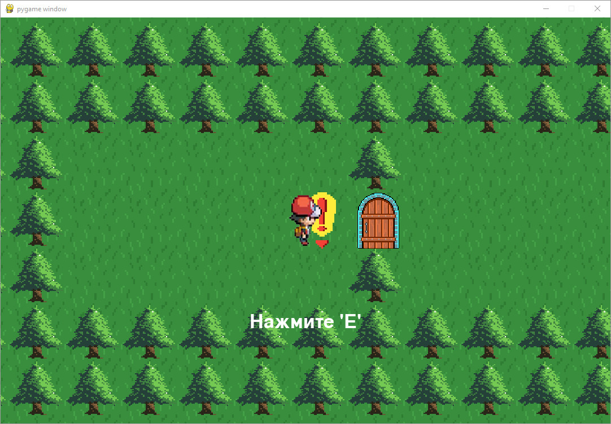

6.4 Решение примера

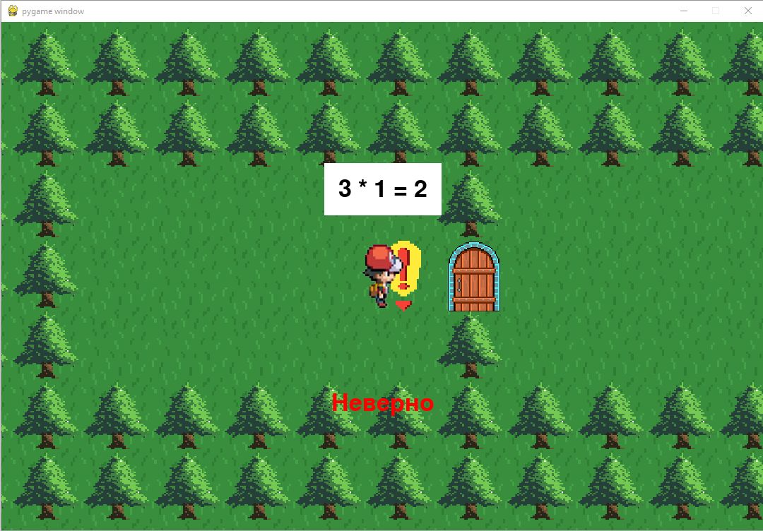

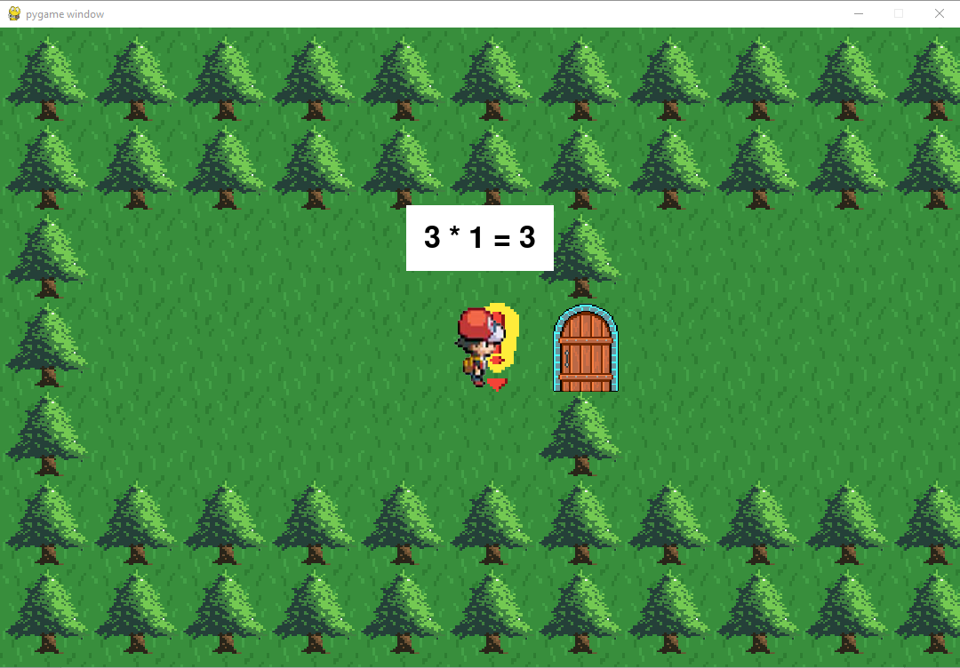

6.5 Открытие двери

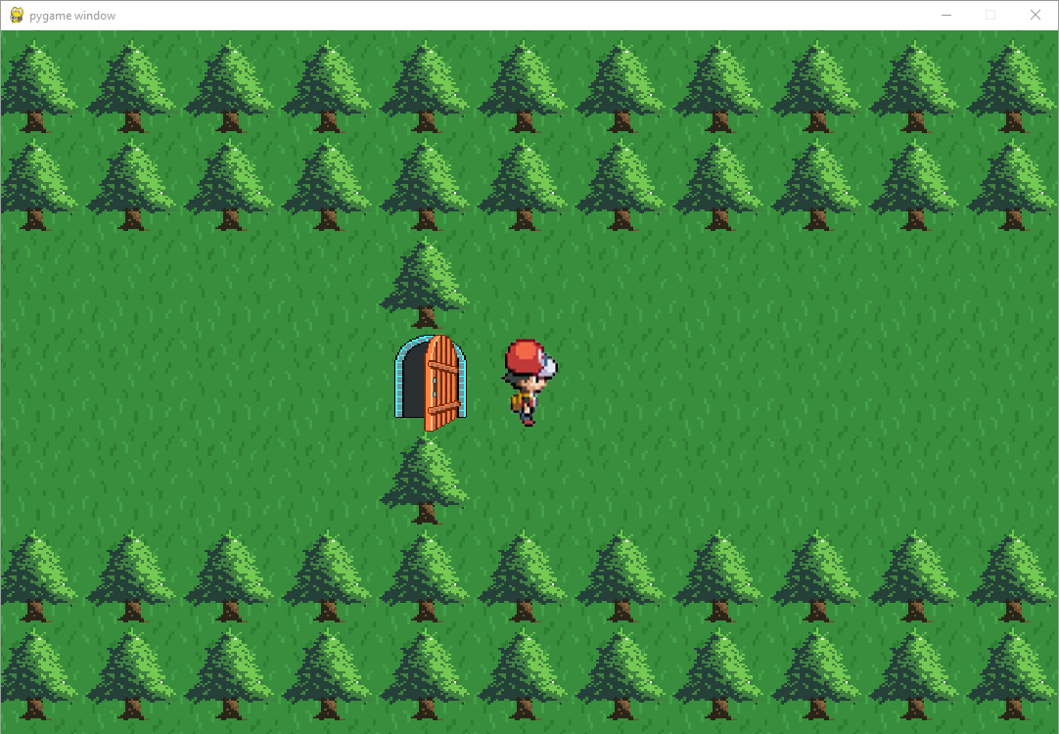

6.5 Конец уровня

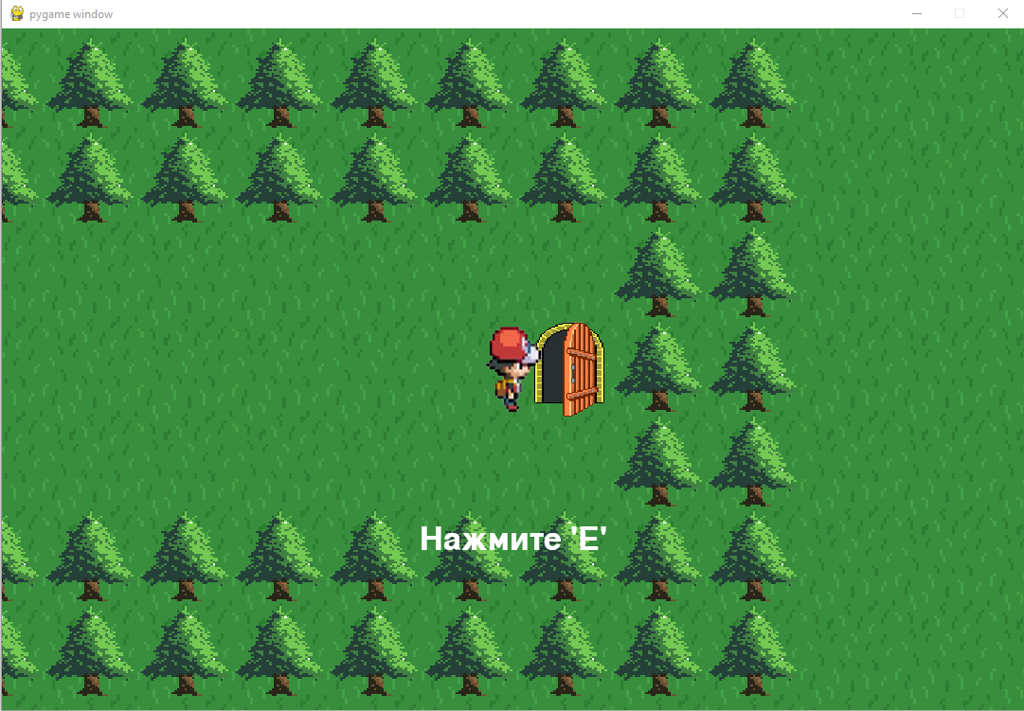

6.6 Конец игры

